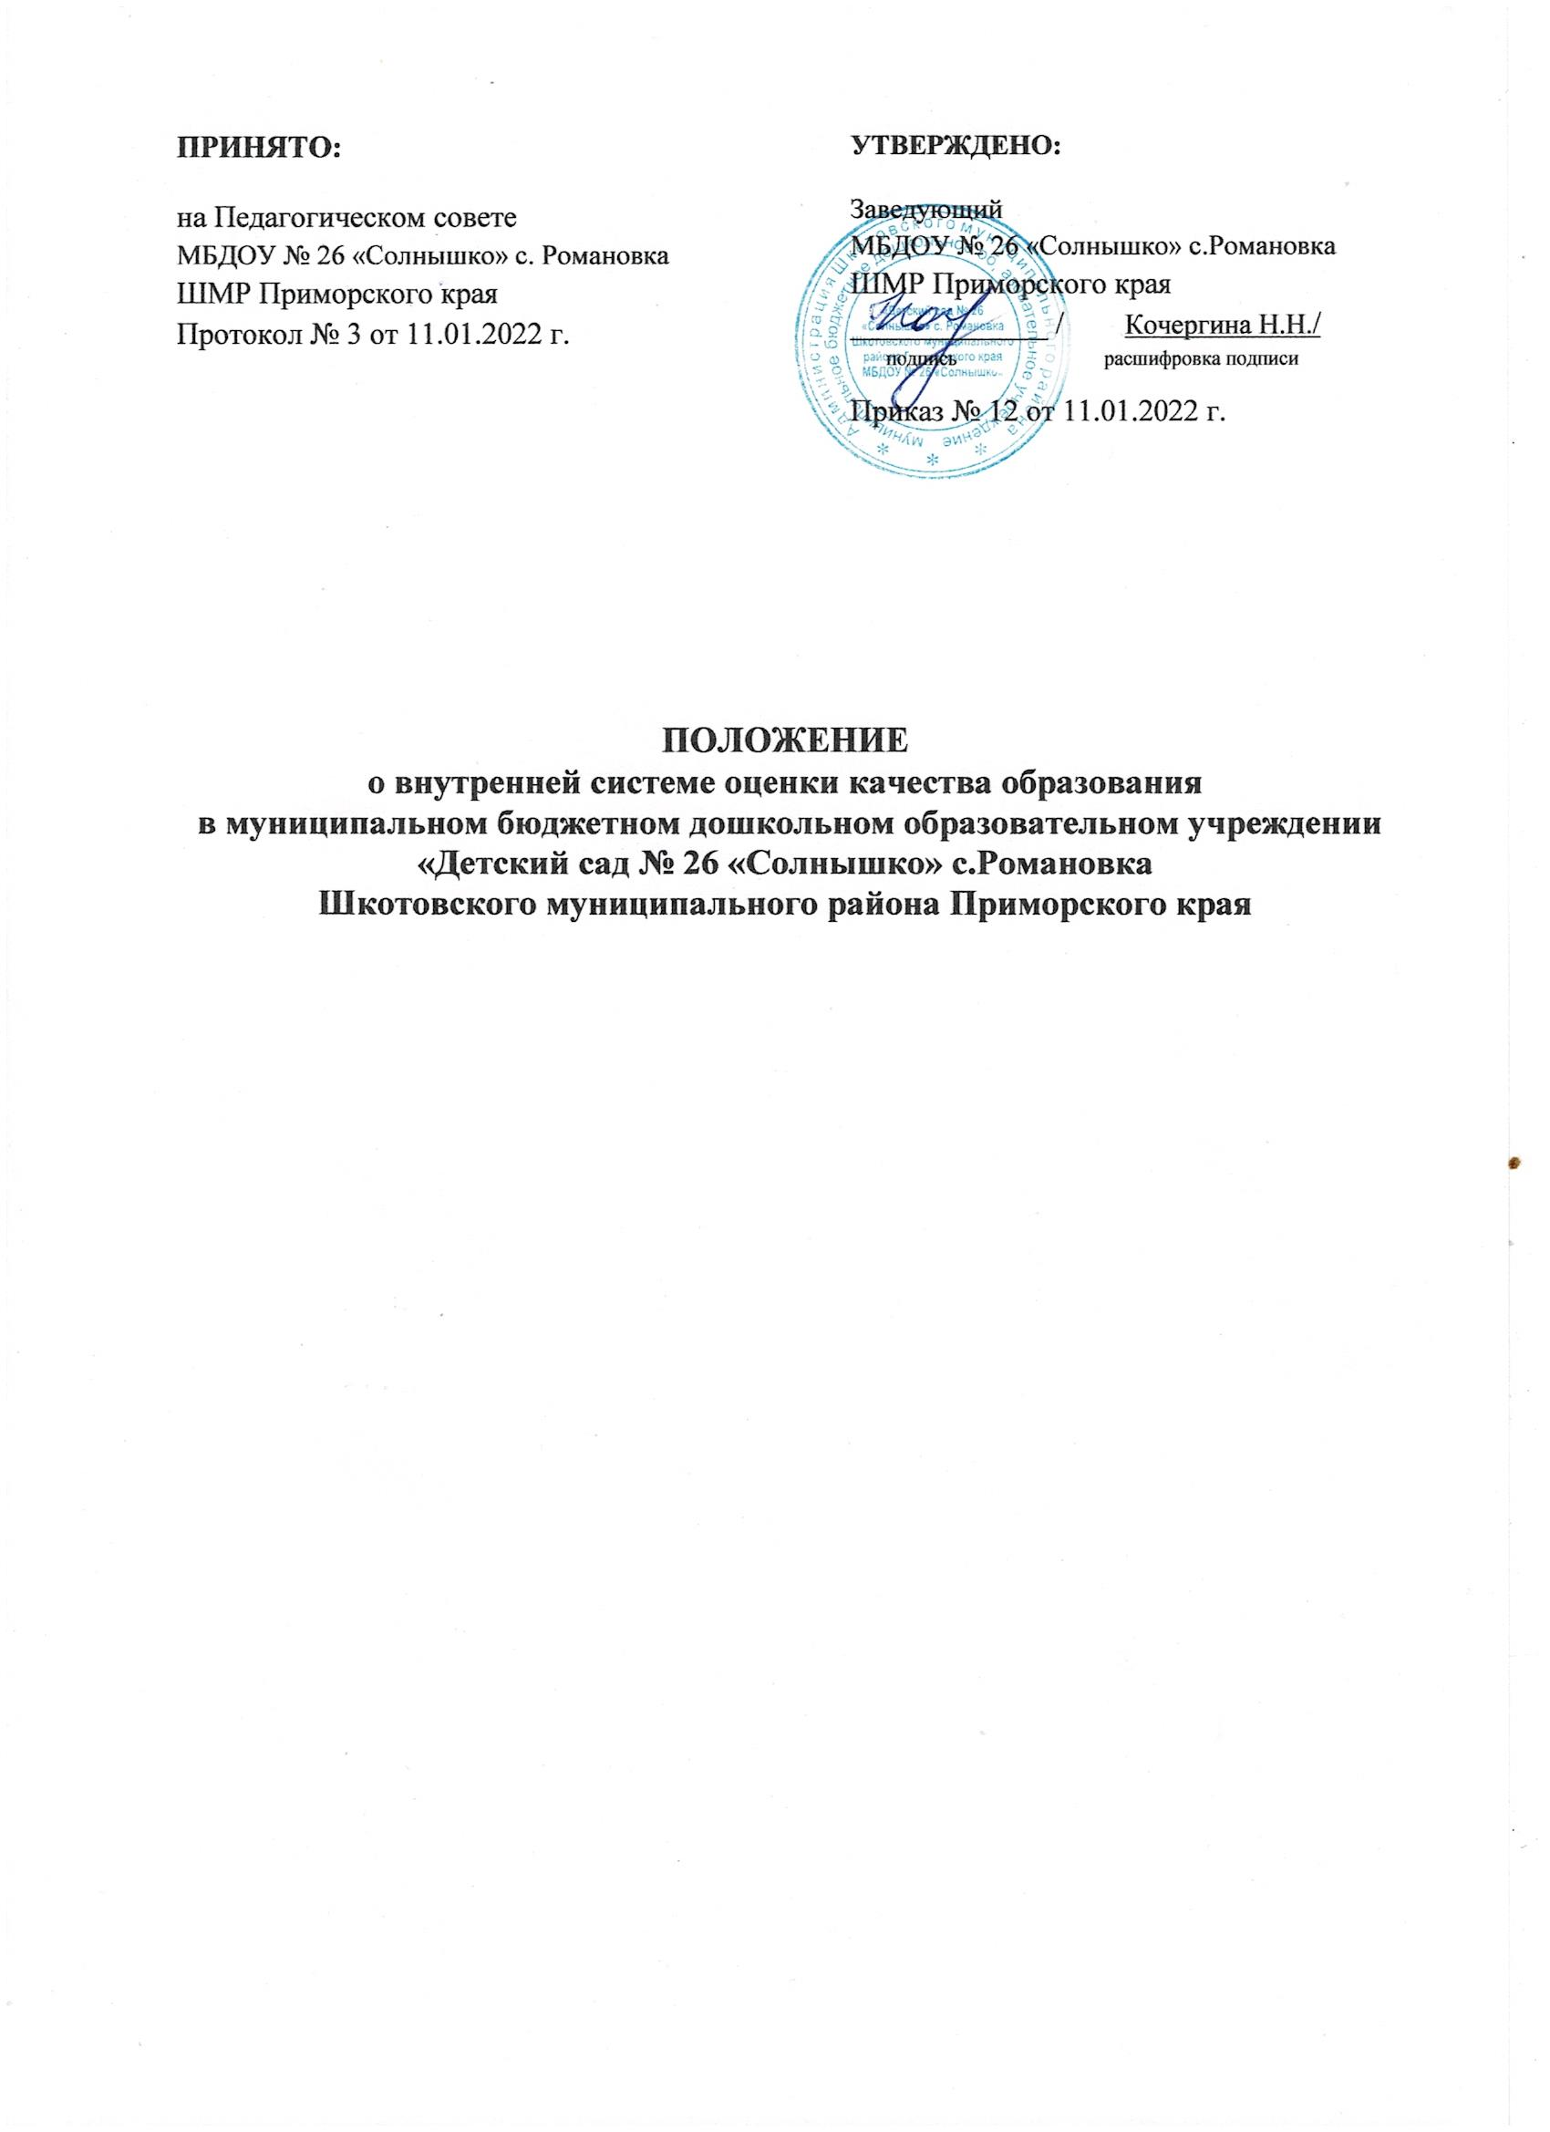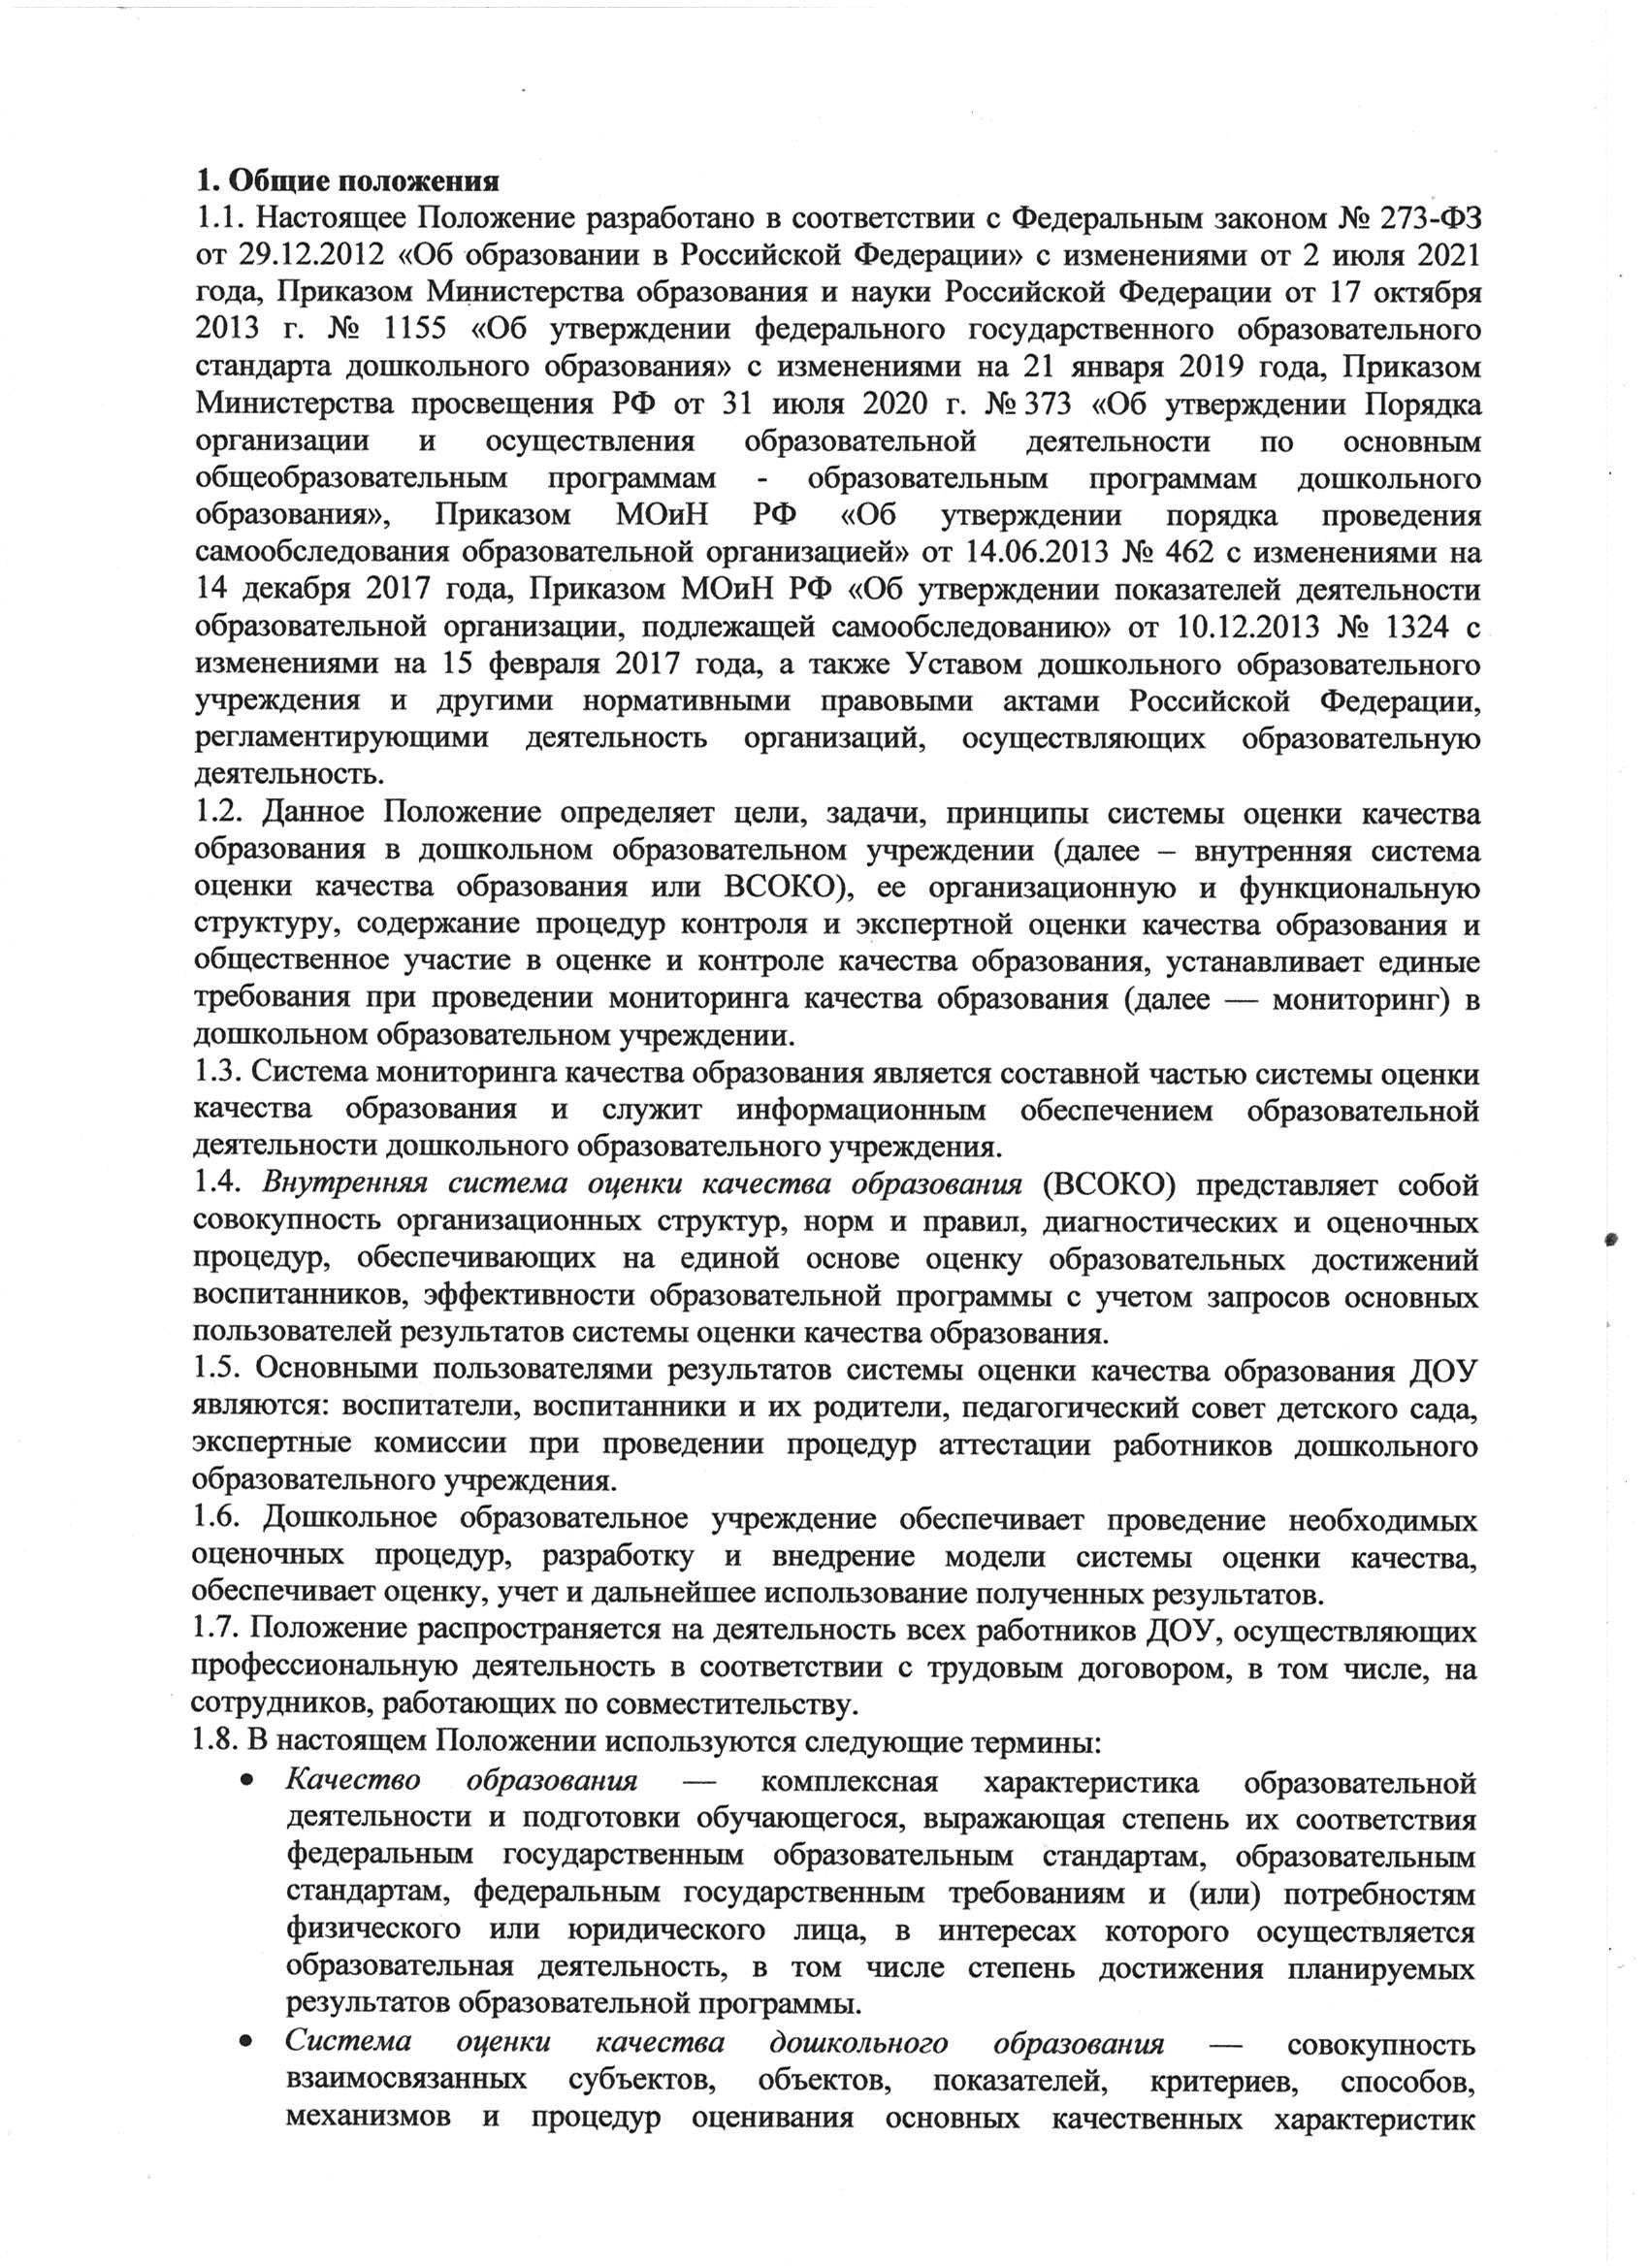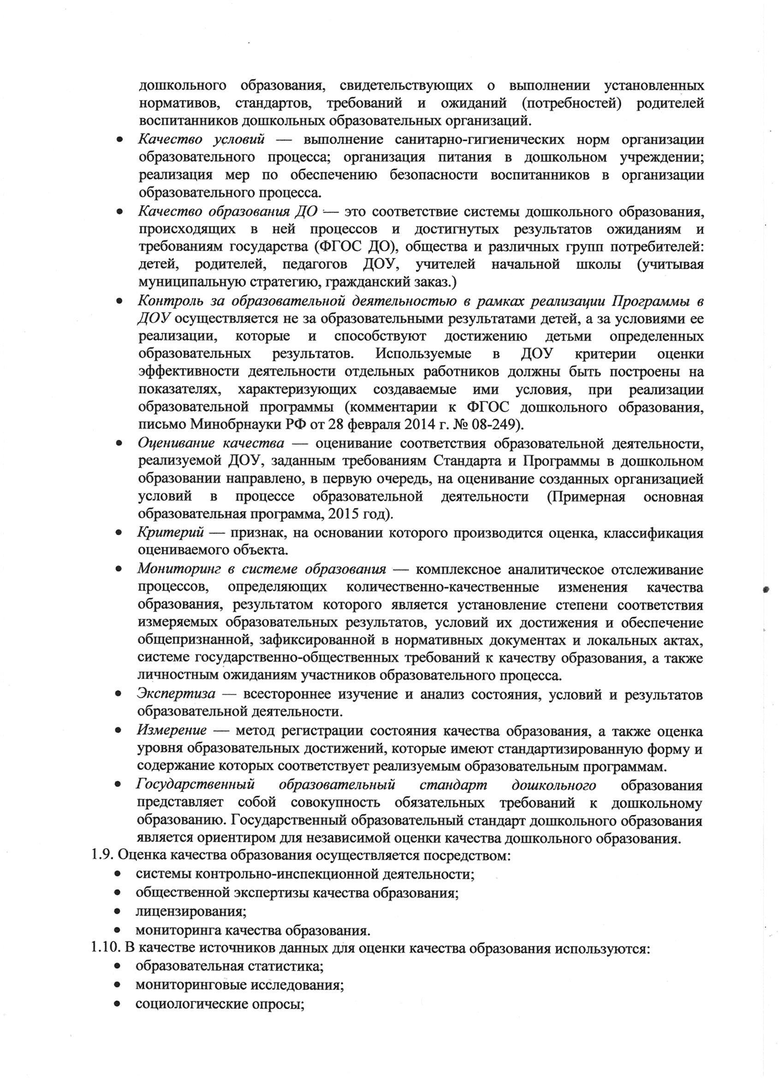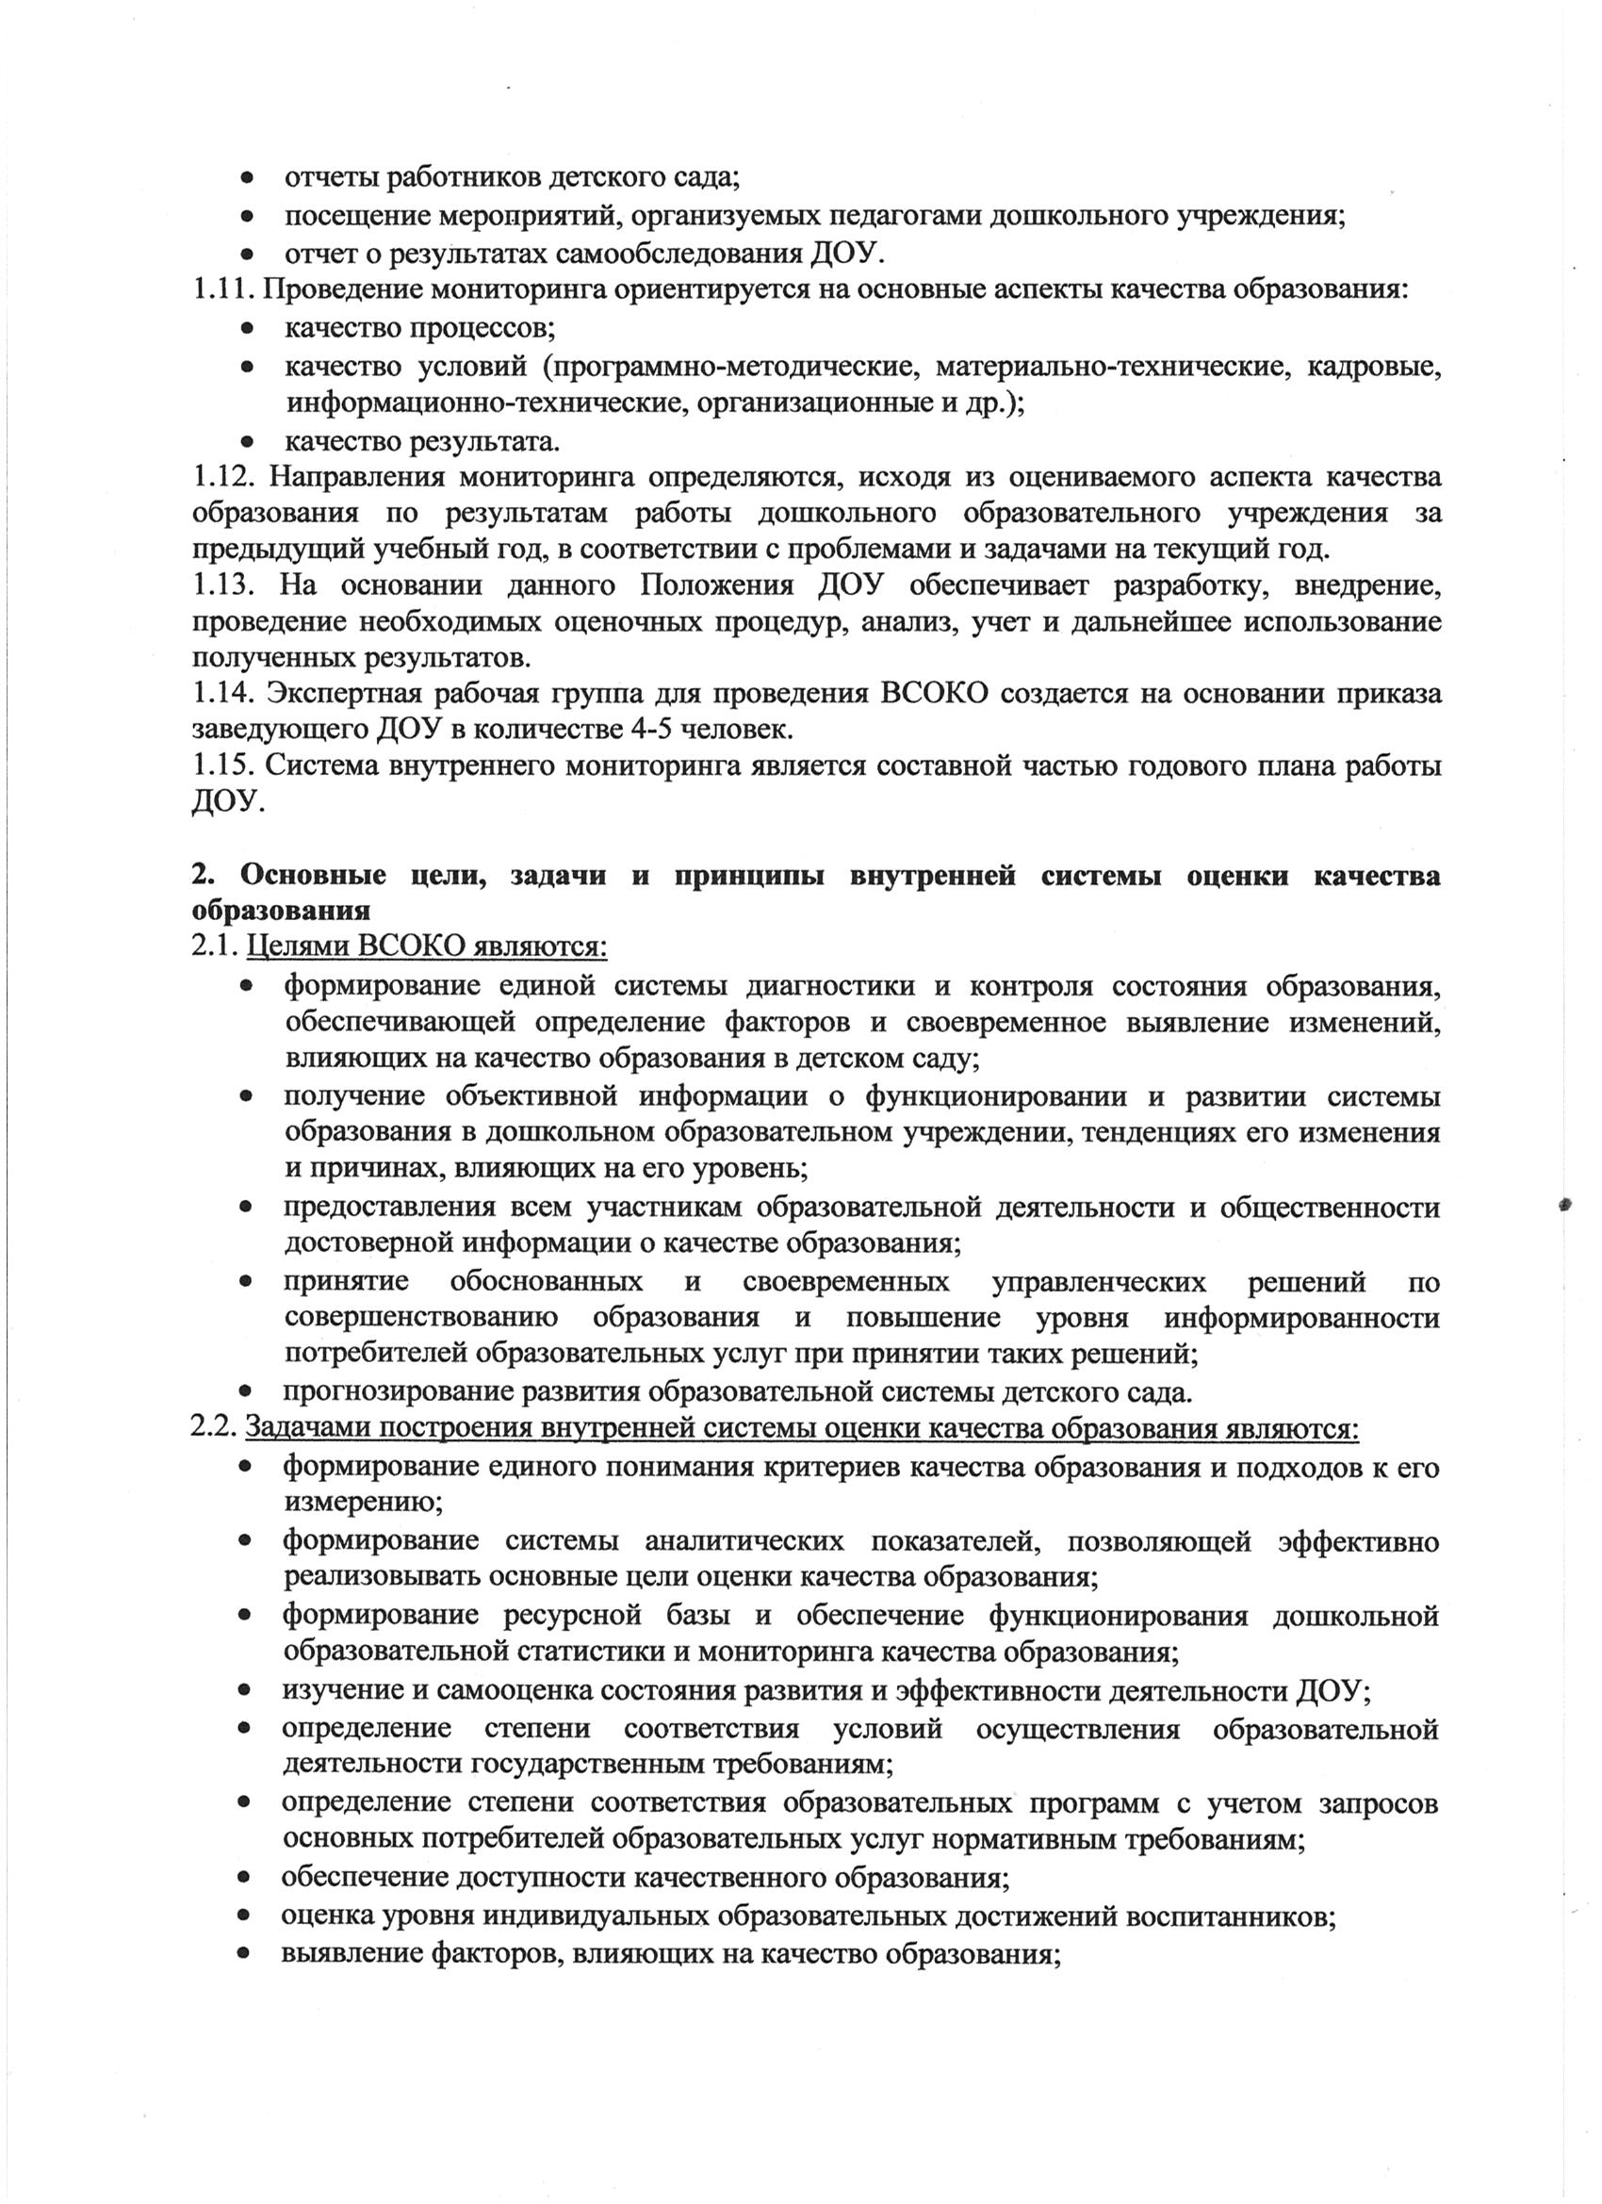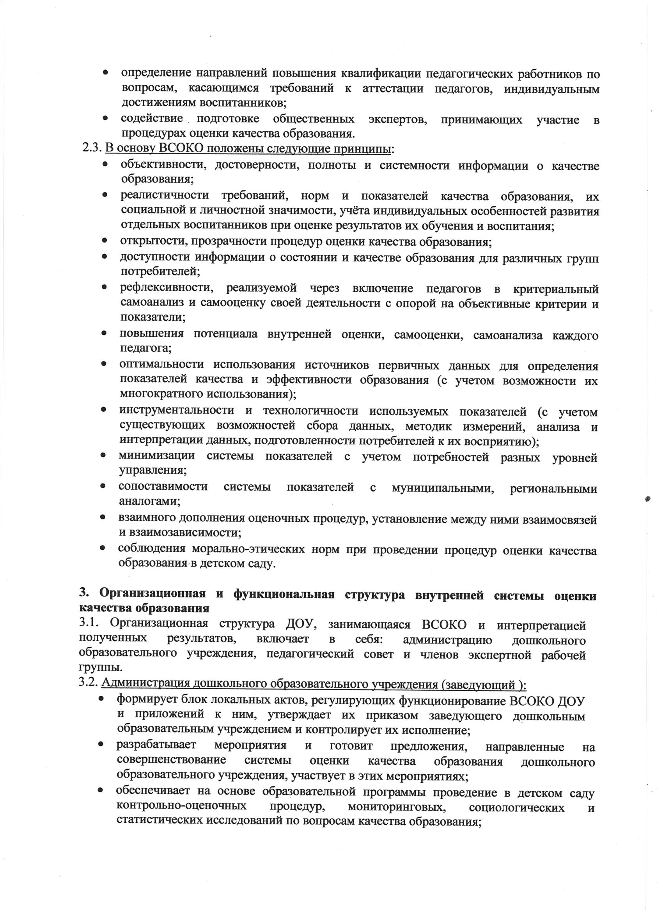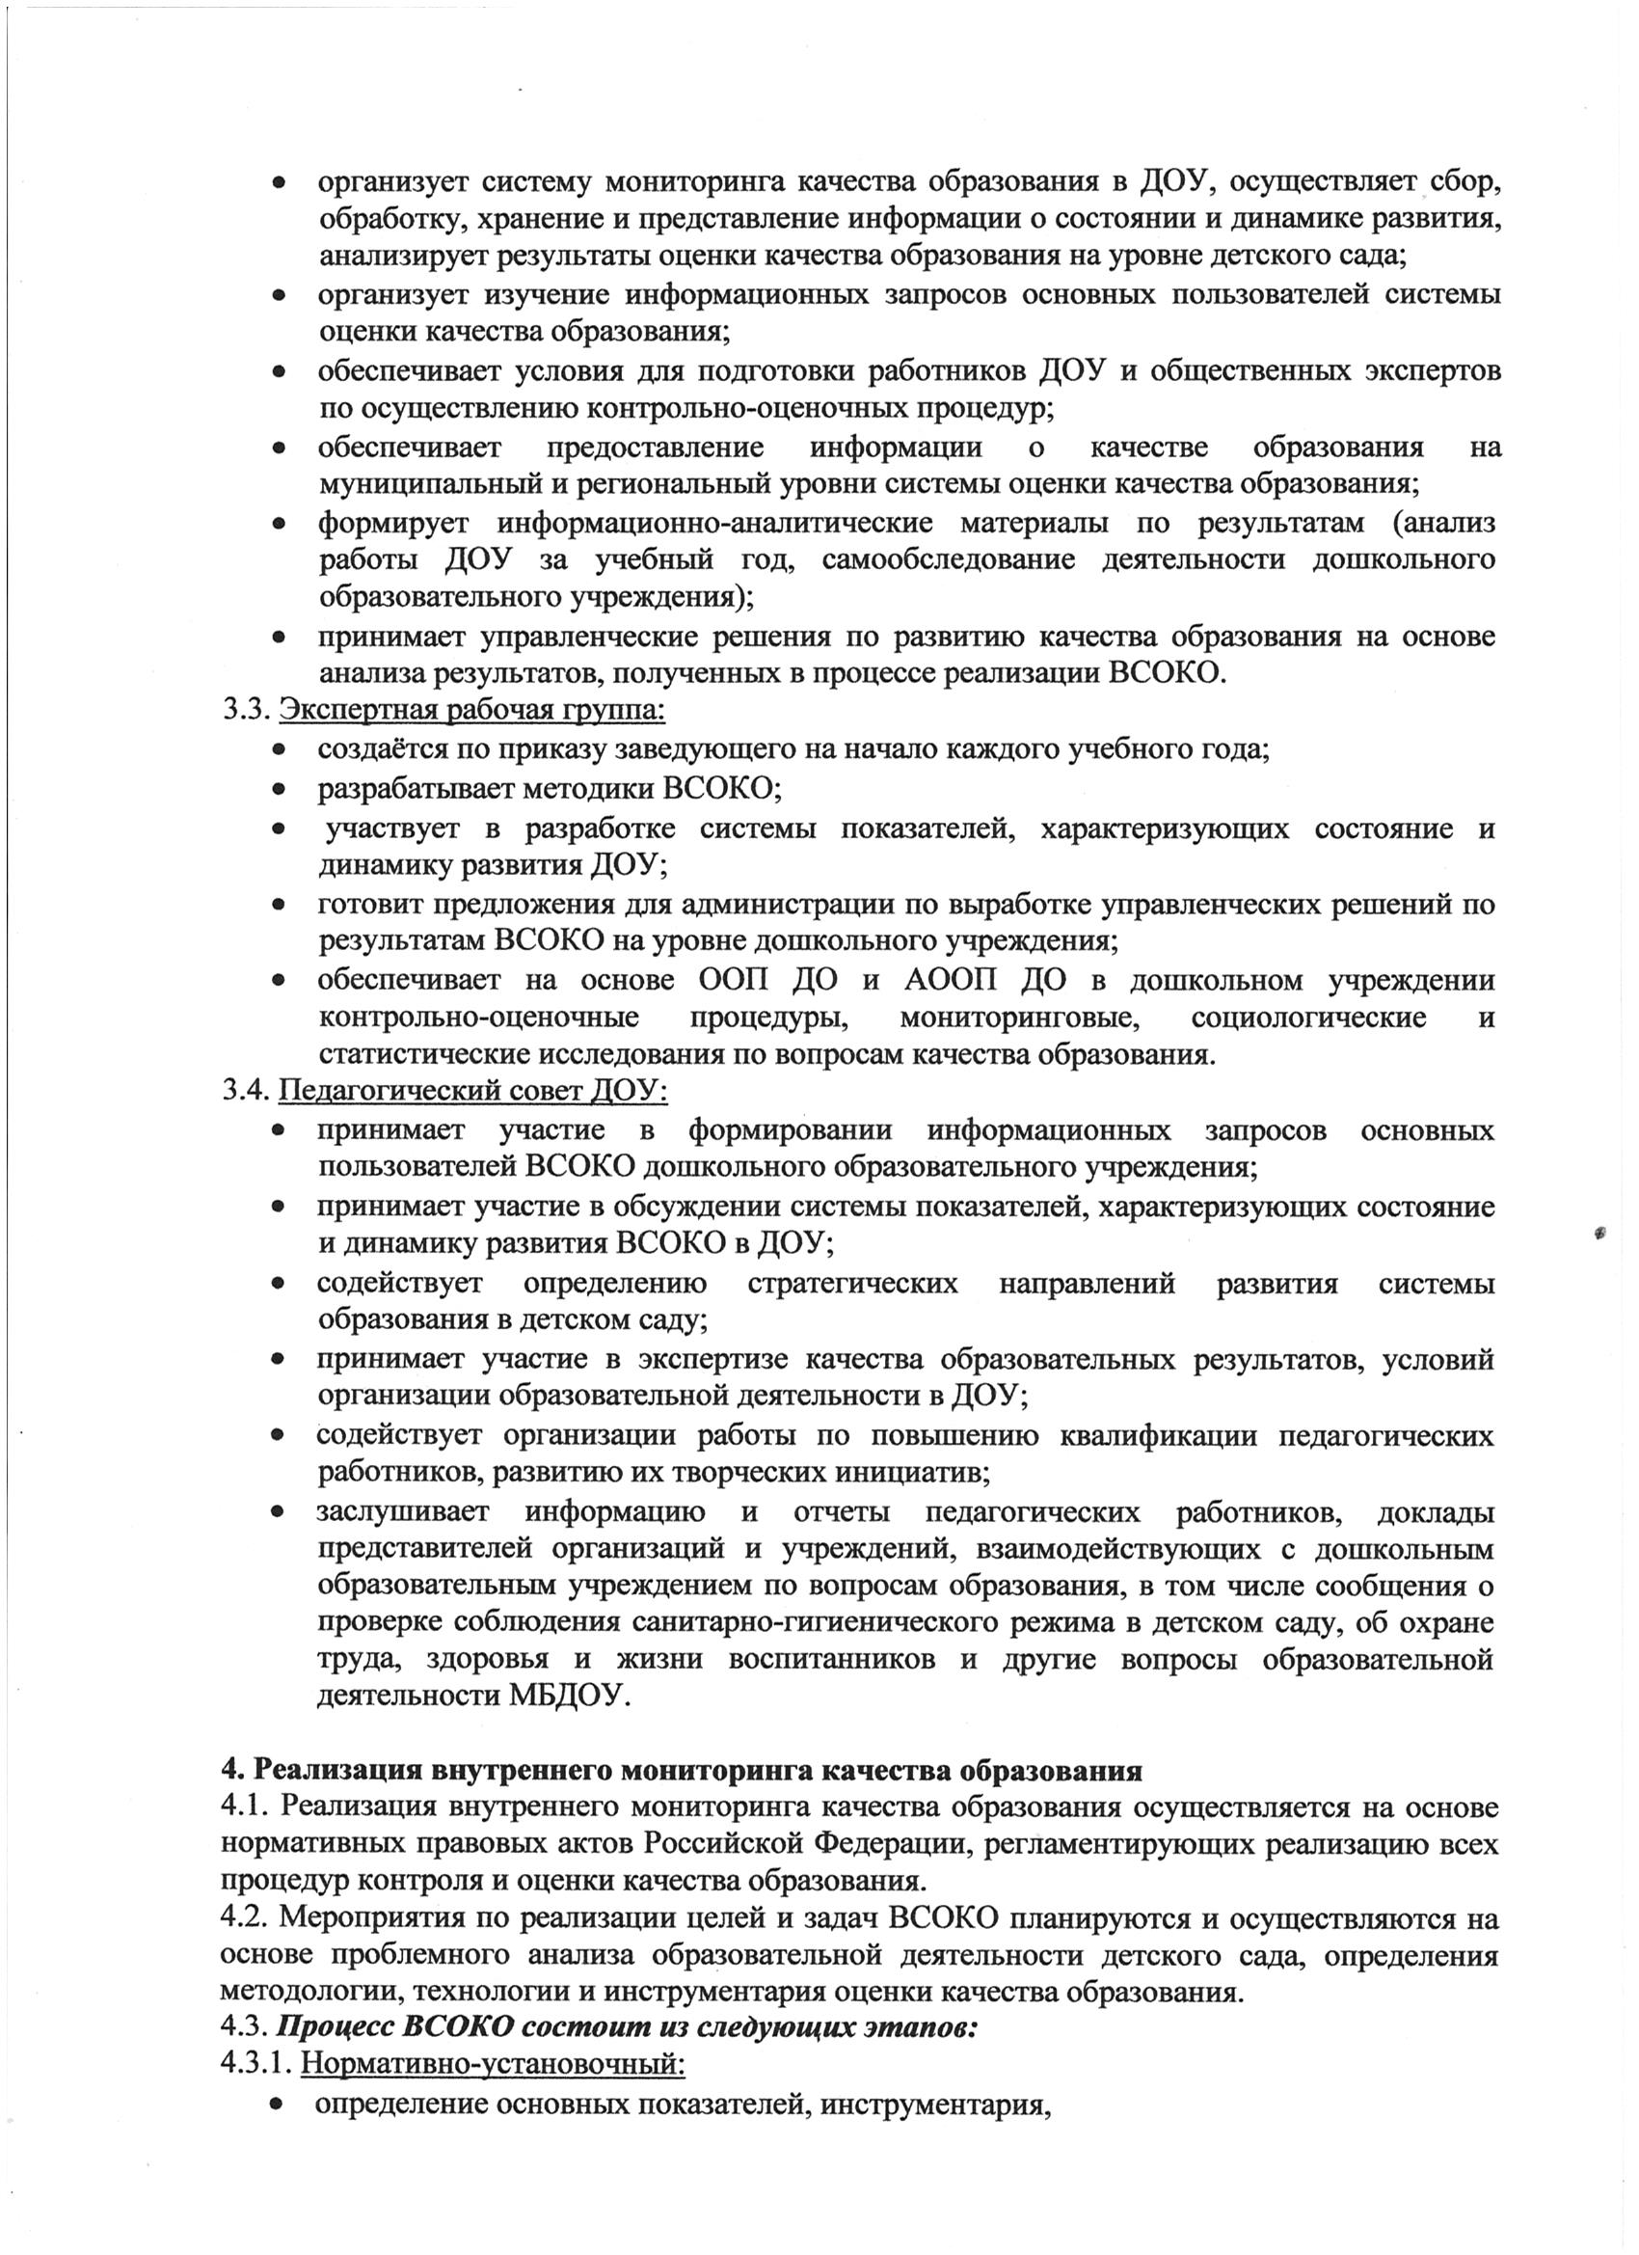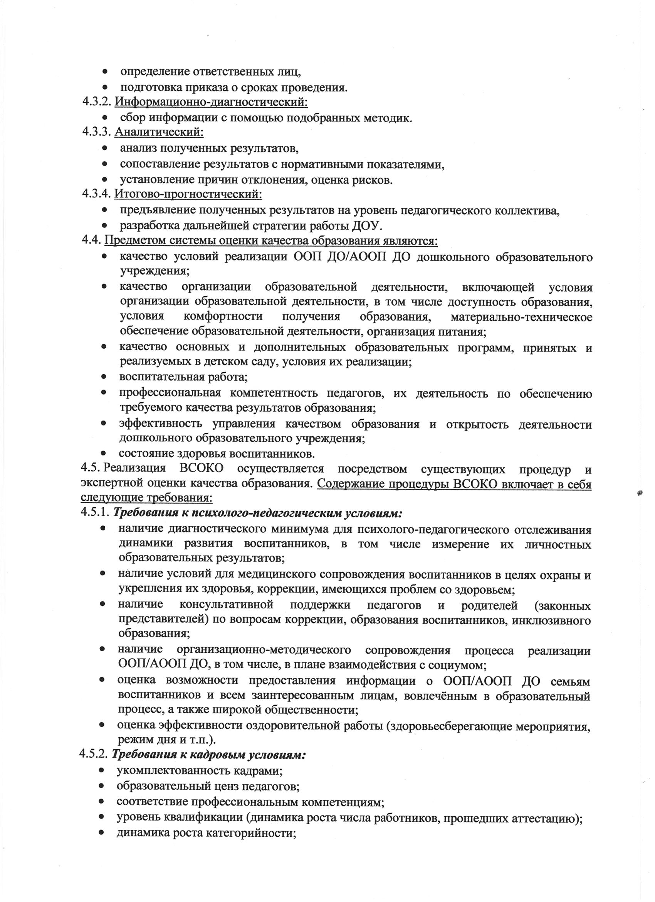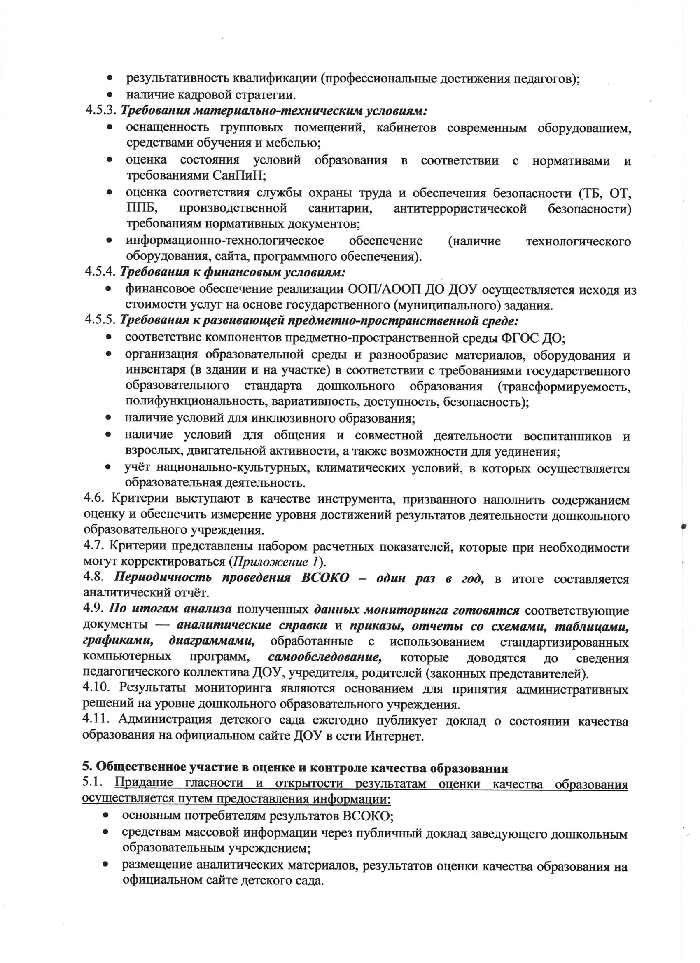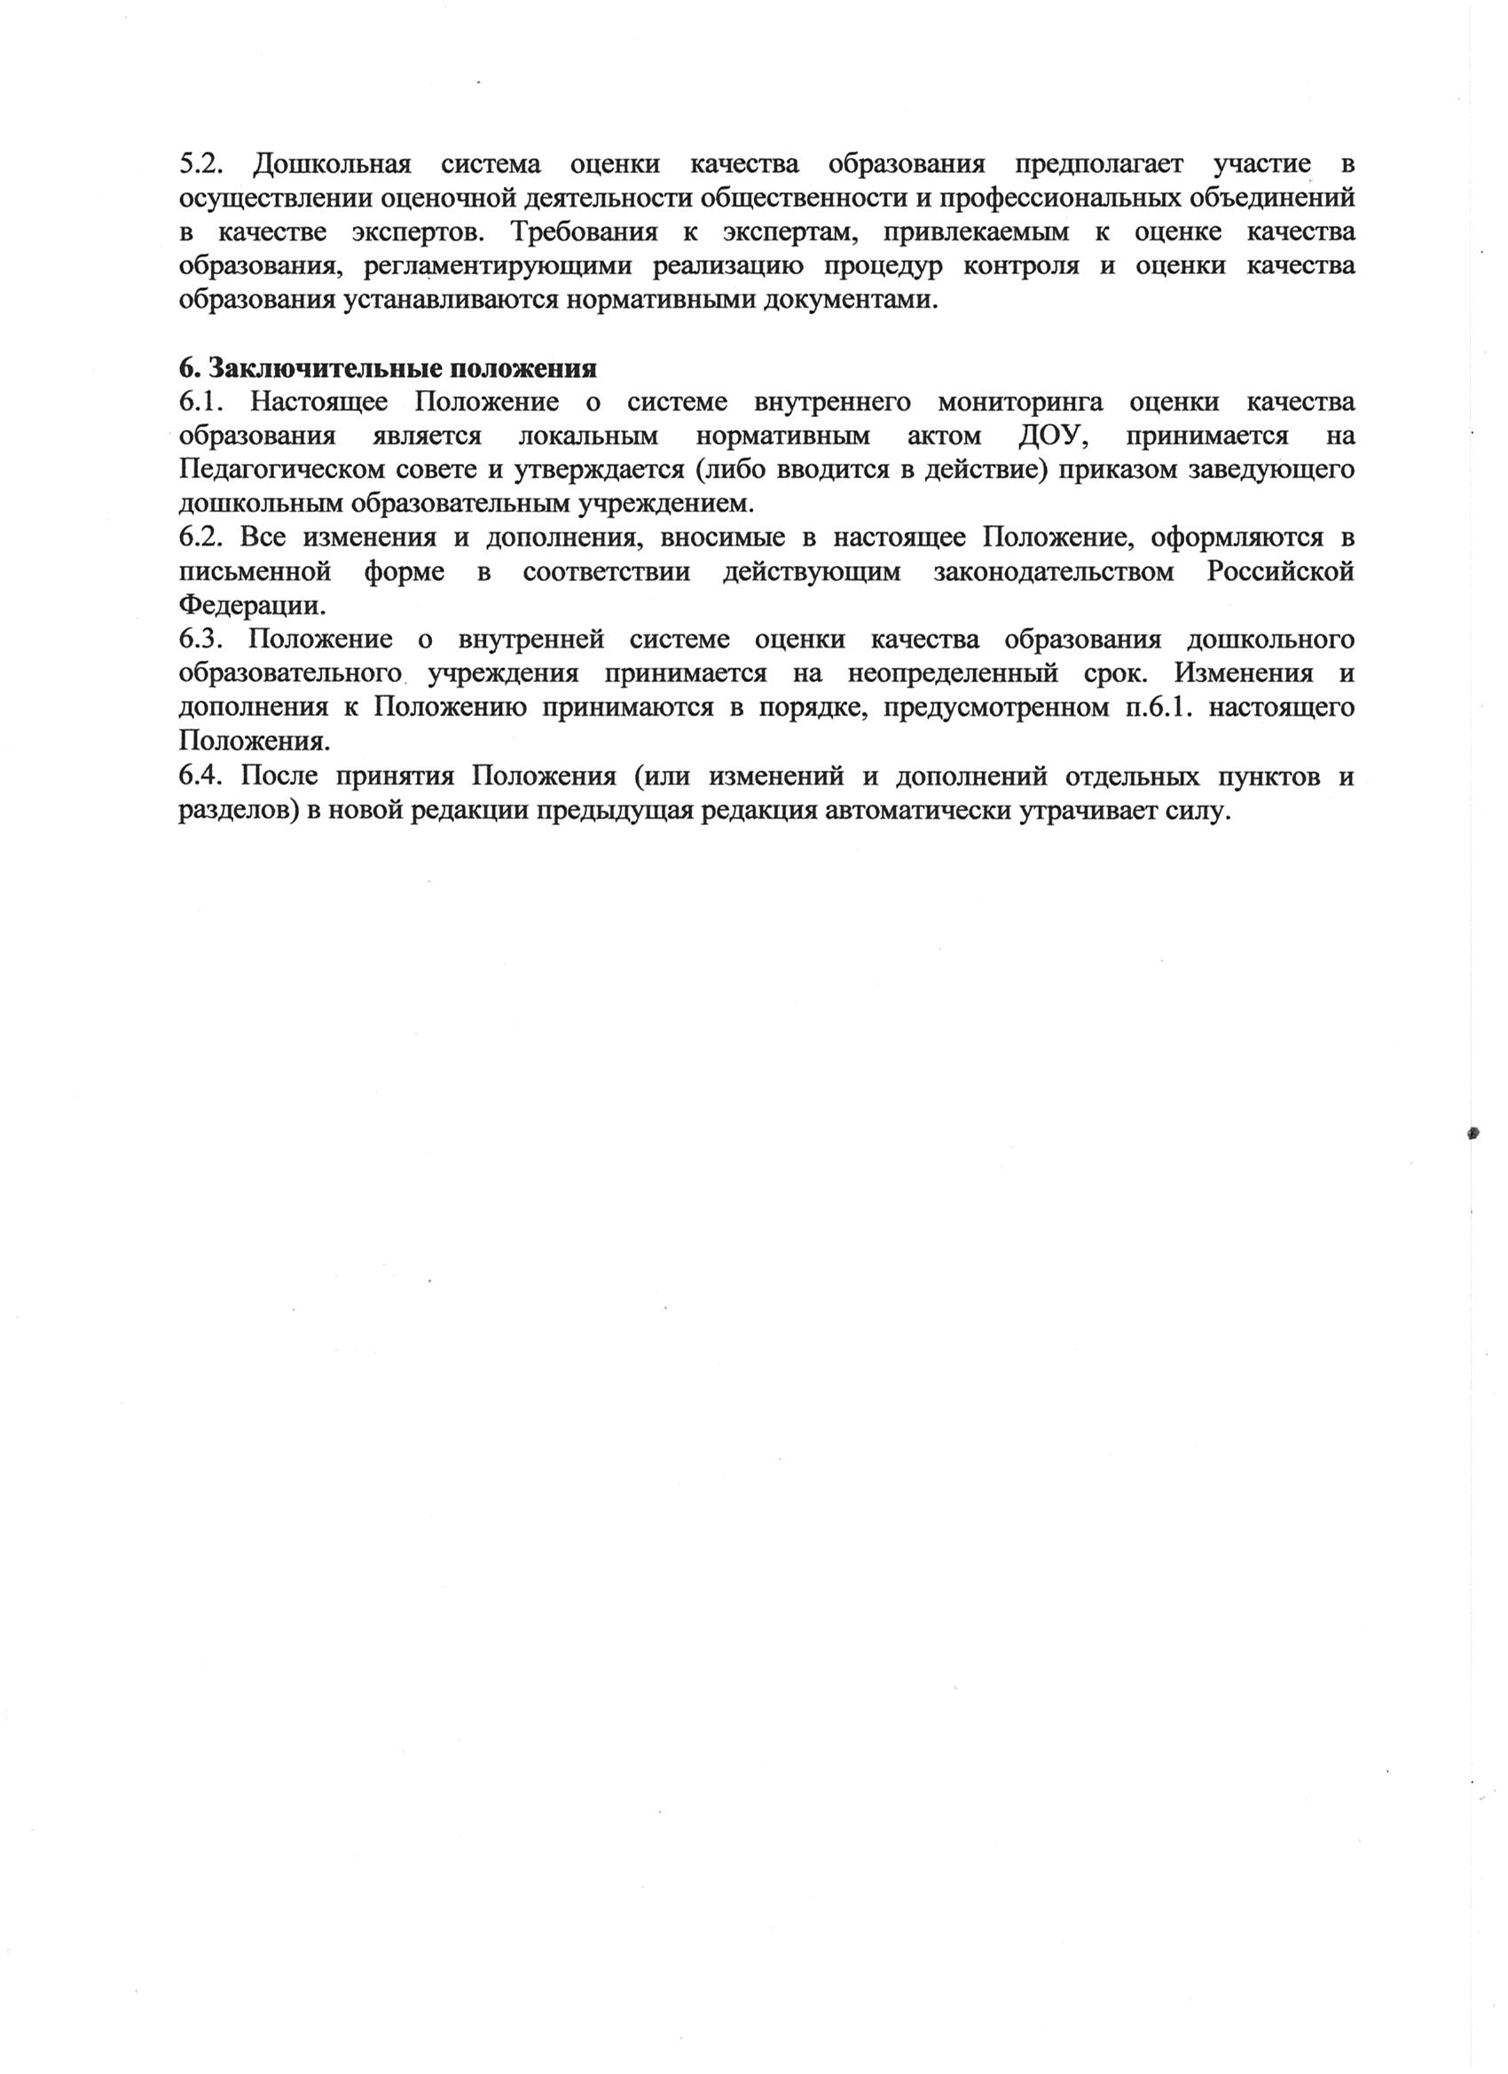

=== Подписано Простой Электронной Подписью === Дата: 01.11.2023 03:43:49 === Уникальный код: 297779-21733 === ФИО: наталья кочергина === Должность: ===

=== Подписано Простой Электронной Подписью === Дата: 01.11.2023 03:43:54 === Уникальный код: 297779-49007 === ФИО: наталья кочергина === Должность: ===

